**Báo cáo tuần 1**

# **Công việc đã làm trong tuần qua**

1. **Tìm ra hướng giải quyết vấn đề thu và phát tín hiệu hồng ngoại**

Có nhiều loại mã hóa tín hiệu hồng ngoại như RC5, RC6, NEC, Sony, Samsung, Panasonic,… việc giải mã toàn bộ là rất khó khăn vì có rất nhiều kiểu mã hóa. Tín hiệu hồng ngoại tại một thời điểm xác định chỉ có thể là một trong hai trạng thái: bật hoặc tắt. Do đó chỉ cần ghi lại chuỗi trạng thái và khoảng thời gian tương ứng là đã có toàn bộ thông tin của tín hiệu, sau đó chỉ cần phát lại với trạng thái và thời gian này là có thể điều khiển được thiết bị. Với cách làm này, ta không cần quan tâm đến cách thức mã hóa tín hiệu của các giao thức!

Ví dụ với chuỗi “680, 500, 400, 500, 540, 340, 600, 1700, 1900” sẽ mang thông tin trạng thái như của tín hiệu như sau: bật 680µs, tắt 500µs, bật 400µs, tắt 500µs, bật 540µs,…

1. **Đọc được thông tin trạng thái của tín hiệu hồng ngoại**

Sử dụng ngắt để ghi lại thời gian mỗi khi có sự thay đổi đến từ chân data của module thu tín hiệu hồng ngoại (chuyển đổi giữa bật và tắt).



1. **Phát lại thành công tín hiệu đã thu được**

Sử dụng đối tượng IRSend trong thư viện IRremote để phát mảng dữ liệu thu được. Có thể phát tín hiệu điều khiển được các thiết bị: đầu thu kỹ thuật số, tivi samsung (độ lớn của mảng dữ liệu thu được là 67), điều hòa panasonic (độ lớn mảng: 439).



1. **Xây dựng module demo thu và phát hồng ngoại trên Arduino Uno**

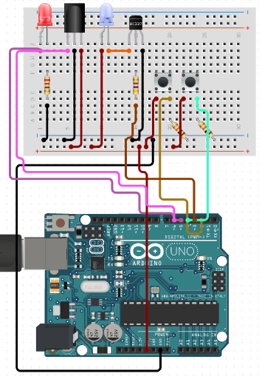

*Sơ đồ mạch*

**Chức năng:**

* 1 nút bấm để chuyển đổi giữa chế độ thu và phát, đèn led đỏ để báo hiệu trạng thái hoạt động của mạch.
* Ở chế độ thu, bấm nút trên điều khiển để thiết bị thu hồng ngoại đọc và lưu thông tin vào mảng.
* Ở chế độ phát, phát tín hiệu đã thu qua led hồng ngoại mỗi khi bấm nút còn lại.

*Hình ảnh thực tế*

*Mã nguồn đầy đủ:*





**Tổng kết tuần qua:**

* Đã có thể điều khiển các loại thiết bị với các chuẩn giao thức khác nhau bằng cách đọc và phát lại tín hiệu theo thời gian bật/tắt (dạng thô)
* Hoàn thành module demo thu phát hồng ngoại trên arduino uno

# **Dự kiến tuần tới**

* Kiểm tra độ chính xác của module trên một số thiết bị khác
* Mở rộng tính năng của module, nối ghép với esp8266